Консультация для родителей

«Научим детей беречь хлеб!»

Мальчик, ногою пинающий хлеб,
Мальчик, голодных, не знающих лет,
Помни, что были лихие года.
Хлеб – это жизнь, а не просто еда.
Хлебом клялись, за хлеб умирали
Не для того, чтоб в футбол им играли.
В слове народная мудрость таится,
Вот, что в народе у нас говорится:
«Если ты хлеб ценить перестал,
Ты человеком быть перестал».

Хлеб. Хлебушек.

Вдумайтесь в эти слова! Можем ли мы без него прожить? Конечно, нет!
Хлеб – основной продукт питания, самый сытный и полезный, самый любимый всеми нами.
Не все ценят хлеб. Мы можем увидеть драгоценный продукт питания возле мусорных баков, крошки под столом, не съели – бросили. Болит сердце, страдает душа, а хлеб – «плачет!»
Мы, взрослые, обязаны научить детей любить и беречь хлеб, ценить труд хлеборобов. С этой целью и разработан познавательно - экологический проект «Слава хлебу на столе!».
Конечно, наши дети не могут вырастить и убрать хлебную делянку, чтобы понять, как труден путь хлеба к столу человека. Но реализация проекта «Зернышки на солнышке» предоставляет возможность родителям и воспитателям познакомить ребят с процессом посева, выращивания, сбора, хранения зернового урожая, изготовления хлебобулочных изделий.
Подбор и разработка дидактических и сюжетно – ролевых игр, красочных иллюстраций, презентаций, поучительных рассказов и стихотворений, пословиц и поговорок, помогут воспитать у детей добрые чувства к хлебу и труду хлеборобов.

И комбайнёр, что хлеб наш убирает,
И мукомол, и пекарь скажет вам,
Что дорог он трудом. А вы порою
Бросаете небрежно хлеб к ногам.

Его теперь в достатке в магазине,
И, слава Богу, сыты наши дети.
Но если всё, же лишнее купили,
Отдайте птицам крошки хлеба эти.

Л. Колударова.

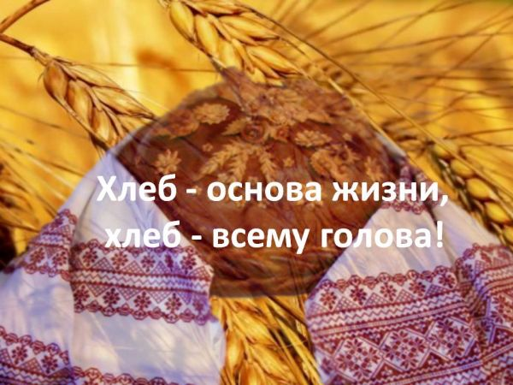
В осуществлении проекта, дорогие родители, нам необходима ваша поддержка и помощь.
Наши рекомендации:
• В отпуске, по возможности, покажите ребёнку хлебное поле, познакомьте с процессом сбора урожая – нелегким трудом хлеборобов.
• Научите детей брать столько хлеба, сколько он может съесть, не бросать куски и крошки на пол, под стол. Хлебные крошки собрать - покормить птиц.
• Расскажите и покажите ребёнку, что из черствого хлеба можно приготовить вкусные сухарики, пожарить гренки.
• Беседуйте с детьми о хлебе, о труде хлеборобов; размышляйте с ребенком о значении пословиц и поговорок (2- 3 выучите наизусть).
Всем желаем успехов!

Консультация для родителей
«Расскажите детям о хлебе!»
Уважаемые родители!
Расскажите детям, какое значение для всех людей имеет хлеб, как много людей разных профессий трудятся, чтобы у нас на столе появился хлеб, что хлеб надо беречь; объясните детям выражение «Хлеб - всему голова»; с целью расширения и закрепления знаний о хлебе сходите с ребёнком в булочную, посмотреть, какие есть хлебобулочные изделия; купив хлеб, обратите внимание на его вкус, запах, расскажите, из чего пекут хлеб; рассмотрите пшеничное зерно, муку; поговорите с ребёнком о труде колхозников, которые выращивают хлеб.
Наши предки уважали и почитали хлеб. По русскому обычаю, если нечаянно уронишь хлеб, его нужно поднять, и не только бережно обтереть, но, и поцеловав, попросить прощение.
Хлеб – дар Божий, говорили наши предки. Они считали хлеб главным богатством. Хлеб – это символ благополучия и достатка.
Давайте будем беречь хлеб и учить этому своих детей. Человек, который не научится беречь хлеб, никогда не будет пользоваться уважением окружающих.

Прочитайте детям стихи про хлеб:

***
Вот он Хлебушек душистый,
Вот он теплый, золотистый.
В каждый дом, на каждый стол,
он пожаловал, пришел.
В нем здоровье наша, сила, в нем чудесное тепло.
Сколько рук его растило, охраняло, берегло.
В нем - земли родимой соки,
Солнца свет веселый в нем...
Уплетай за обе щеки, вырастай богатырем!
С. Погореловский

В устном творчестве русского народа, упоминание хлеба встречается часто. Это неудивительно, с давних пор он употреблялся в пищу, от того, насколько богат был урожай, зависела судьба людей до следующей жатвы.

Прочитайте с детьми пословицы и поговорки о хлебе, объясните их значение:

***
-Береги хлеб для еды, а деньги для беды.
***
-Хлеб – батюшка, вода – матушка.
***
-Хлеб хлебу брат.
***
-Худ обед, когда хлеба нет.
***
-Хлеба ни куска, так и в горнице тоска.
***
-Хлеб да вода – мужицкая еда.
***
-Хлеба нет – корочка в честь.
***
-Сколько ни думай, а лучше хлеба-соли не придумаешь.
***
-Покуда есть хлеб да вода, все не беда.
***
-Без хлеба, без соли худая беседа.
***
-Хлеб – дар божий, отец, кормилец..
***
-Без хлеба, без соли никто не обедает..
***
-Не в пору и обед, коли хлеба нет..
***
-Была бы голова на плечах, а хлеб будет.

Интересные факты:

Из зернышка пшеницы можно получить около 20 миллиграммов муки первого сорта. Для выпечки одного батона требуется 10 тысяч зерен.

***

Хлеб дает нашему организму белки, углеводы, обогащает его магнием, фосфором, калием, что необходимо для работы мозга. Хлеб содержит витамины. Ученые-медики считают, что взрослый человек должен съедать в сутки 300-500г хлеба, при тяжелой работе все 700г. Детям, подросткам нужно 150-400г хлеба. Почти половину своей энергии человек берет от хлеба.

***
Самыми популярными злаками для хлеба являются пшеница, рожь и ячмень.
Для выпекания «хлебоподобных» изделий могут использовать также муку из овса, кукурузы, риса, гречи.

***
Блюда из пшеницы нормализуют пищеварение и обменные процессы, выводят шлаки из организма, являются хорошей профилактикой дисбактериоза и диатеза, способствуют укреплению мышц.

***
Овес по содержанию легкоусвояемых белков и жиров богаче других злаков. Также он отличается хорошим соотношением углеводов, белков, жиров и витаминов группы В.

***
Кукурузная крупа, которая получается из белой и желтой кукурузы, богата крахмалом, железом, витаминами В1, В2, PP, D, Е и каротином (провитамином А).

